На 4 апреля
Специальность: ПКС
Курс: 1 Группа ПКС-199
Дисциплина ОБЖ
ФИО преподавателя Галимзянова Э.Х

Понятие первой помощи. Виды травм и первая помощь при них.
Первая медицинская помощь — это совокупность простых, целесообразных мер по охране здоровья и жизни пострадавшего от травм или внезапных заболеваний. Первая помощь должна оказываться сразу же на месте происшествия, быстро и умело, еще до прихода врача или до транспортировки пострадавшего в больницу. Каждый человек должен уметь оказать первую помощь по мере своих способностей и возможностей. Жизнь и здоровье пострадавшего человека обычно зависят от оказания первой помощи лицами без специального медицинского образования, в связи с этим необходимо, чтобы каждому гражданину были известны сущность, принципы, правила и последовательность оказания первой помощи. Это необходимо еще и потому, что бывают случаи, когда самому пострадавшему приходится оказывать себе первую помощь: речь идет о так называемой «самопомощи».
В соответствии с Федеральным законом от 21.11.2011 № 323-ФЗ «Об основах охраны здоровья граждан Российской Федерации» утвержден следующий перечень состояний, при которых оказывается первая помощь:
отсутствие сознания;
остановка дыхания и кровообращения;
наружные кровотечения;
инородные тела в верхних дыхательных путях;
травмы различных областей тела;
ожоги, эффекты воздействия высоких температур, теплового излучения;
отморожение и другие эффекты воздействия низких температур;
отравление.
Сущность первой помощи заключается в прекращении дальнейшего воздействия травмирующих факторов, проведении простейших мероприятий и обеспечении скорейшей транспортировки пострадавшего в лечебное учреждение.
При оказании первой помощи следует руководствоваться следующими принципами:
- правильность и целесообразность;
- быстрота;
- обдуманность, решительность и спокойствие.
При оказании первой помощи необходимо придерживаться определенной последовательности. Это особенно важно в тех случаях, когда пострадавший находится без сознания и внешне выглядит мертвым.
Прежде всего необходимо установить:
- обстоятельства, при которых произошла травма;
- время возникновения травмы;
- место возникновения травмы.
Признаки жизни
наличие пульса на сонной артерии;
наличие самостоятельного дыхания;
реакция зрачка на свет (если открытый глаз пострадавшего заслонить рукой, а затем быстро отвести ее в сторону, то наблюдается сужение зрачка).
При обнаружении признаков жизни у пострадавшего следует немедленно приступить к оказанию первой помощи. Если в распоряжении оказывающего помощь нет необходимых средств, то их ему должен помочь найти кто-либо иной, призванный на помощь.
Во всех случаях оказания первой помощи необходимо принять меры по доставке пострадавшего в лечебное учреждение или вызвать скорую помощь.
Первая помощь при травмах
Травма - повреждение тканей, органов или всего организма человека, возникающее при внешних механических, термических, электрических, химических или иных воздействий.
Различают открытые и закрытые травмы. При открытых травмах повреждаются покровы организма, при закрытых - кожа и слизистые оболочки остаются целыми.
К наиболее часто встречающимся видам травм относятся:
раны;
сотрясения и ушибы головного мозга;
переломы;
электрические травмы.
Рана - повреждение, характеризующееся нарушением целостности кожных покровов, слизистых оболочек, сопровождающееся кровотечением, зиянием.
По характеру повреждения раны бывают:
-поверхностные (повреждаются кожа и слизистая оболочка);
-глубокие (с повреждением сосудов, нервов, костей);
- проникающие (в брюшную полость, грудную клетку, череп).
В зависимости от степени тяжести ранения делятся на следующие группы:
Легкие – рваные раны, растяжения.
Средней тяжести – вывихи, переломы пальцев.
Тяжелые – сотрясение мозга, переломы бедра, сильное кровотечение.
По механизму нанесения, характеру ранящего предмета:
Резанные раны – нанесенные острым предметом, чаще всего ножом, бритвой, стеклом и т.д. они характеризуются острыми краями и умеренно или сильно кровоточат;
Рубленные раны – наносятся опускающимся предметом с острыми краями, по своему внешнему виду напоминают резанные раны, но отличаются большей глубиной;
Колотые раны – наносятся ножом, гвоздем, вилами или любым острым предметом, это узкие и глубокие раны;
Ушибленные раны – возникают под действием давления, при ударе тупым предметом, при падении или сдавливании тела, края раны не ровные, кровотечение слабое;
Рваные раны – возникают в результате разрыва кожи при ее натяжении, края таких ран не ровные, кровотечение слабое, отмечается значительная болезненность;
Укушенные раны – по внешнему виду напоминают ушибленные или рваные раны, нередко вместе со слюной бешеных животных в них попадает инфекция;
Огнестрельные раны – обуславливаются пулями и осколками снарядов. Эти раны характеризуются наличием небольшого округлого входного отверстия, место входа пули, и большого выходного отверстия, место выхода пули из тела. Эти раны подразделяют, с одной стороны, на сквозные, слепые и касательные, с другой – на пулевые, осколочные, ранения дробью и минно-взрывные травмы.
Скальпированные – бывают только на голове.
Клинические признаки раны - боль, кровотечение, зияние (расхождение краёв), нарушение функции повреждённой части тела.
Осложнения ран: кровотечение, шок, инфицирование раны.
ПМП при ранениях.
АСЕПТИКА - мероприятия, направленные на предупреждение попадания микробов в рану. Основной принцип асептики гласит: все что приходит в соприкосновение с раной должно быть свободно от бактерий, т.е. должно быть стерильно. Оказание первой помощи при ранениях должно осуществляться с максимально возможным соблюдением асептики.
Оказывая первую доврачебную помощь при ранении, необходимо строго соблюдать следующие правила.
Нельзя:
* промывать рану водой, спиртом, йодом, засыпать ее порошком и смазывать мазями, так как это препятствует заживлению раны, вызывает нагноение и способствует занесению в рану грязи с поверхности кожи;
* удалять из раны песок, землю и т.п., т.е. убирать самим все, что загрязняет рану;
* при наложении перевязочного материала касаться руками той части перевязочного пакета, которая должна быть наложена непосредственно на рану;
* удалять из раны сгустки крови, остатки одежды и т.п., так как это может вызвать сильное кровотечение;
* накладывать вату непосредственно на рану;
* касаться поверхности раны (ожоговой поверхности) руками, так как на коже рук особенно много микробов.
Надо:
* перевязку раны производить по возможности чистыми, вымытыми руками;
* осторожно снять грязь с кожи вокруг раны;
* перед наложением повязки кожу вокруг раны протереть водкой (спиртом, одеколоном) в направлении от раны, а затем смазать ее йодной настойкой;
* вскрыть имеющийся в аптечке перевязочный пакет в соответствии с указанием на его обертке;
* если перевязочного пакета не оказалось, для перевязки можно использовать чистый платок, ткань и т. п. На то место ткани, которое накладывается непосредственно на рану, накапать йод, чтобы получить пятно размером больше раны, а затем положить ткань на рану;
* при попадании в рану кусочков дерева, обрывков одежды, земли и т.п. вынимать их можно лишь в том случае, если они находятся на поверхности раны.
Порядок первой помощи при ранении
остановить кровотечение,
предохранить рану от загрязнения,
создать покой поврежденной конечности.
доставить пострадавшего в ЛПУ.
Защита раны от загрязнения и заражения микробами лучше всего достигается наложением повязки. Для этого используются марля и вата, обладающие высокой гигроскопичностью. Сильное кровотечение (на конечности) останавливают наложением давящей повязки или кровоостанавливающего жгута.
При наложении повязки необходимо соблюдать следующие правила:
перед тем как наложить повязку, на рану накладывают марлевые салфетки (одну или несколько, в зависимости от величины раны), после чего рану бинтуют;
бинтуемая часть конечности должна находиться в положении, в каком она будет находиться после наложения повязки;
наложение бинта производят слева направо, круговыми ходами;
бинт берут в правую руку, свободный конец его захватывают большим и указательным пальцами левой руки
бинтование всегда производят от периферии к центру (снизу вверх);
бинтование начинают с 2-3 закрепляющих круговых туров, которые накладываются на самую узкую неподвижную область тела около раны;
каждый последующий оборот бинта должен перекрывать предыдущий на половину или 2/3 его ширины;
бинт раскатывают не отрывая его головки от поверхности тела, что обеспечивает равномерное натяжение бинта на всем протяжении повязки;
бинтование завершается 2-3 круговыми турами;
узел, которым закреплен конец не должен находиться в проекции раны, на затылочной и височной области, на спине, на подошвенной поверхности стопы, на ладонной поверхности кисти.
Первая помощь при проникающих ранениях грудной и брюшной полости, черепа.
Специфическими случаями являются проникающие ранения грудной и брюшной полости, черепа.
При проникающем ранении грудной полости возникает угроза остановки дыхания и летального исхода для пострадавшего вследствие асфиксии (удушья). В результате проникающего ранения в грудную полость выравнивается внешнее атмосферное и внутрибрюшное давление. При попытке пострадавшего вдохнуть воздух попадает в грудную полость, и легкие не расправляются. В таких случаях пострадавшему необходимо срочно выдохнуть, зажать его рану рукой и заклеить любым подручным материалом (скотчем, упаковкой для стерильного пакета, полиэтиленовым пакетом).
Если пострадавший находится без сознания, следует резко нажать на грудную клетку для имитации выдоха, после чего заклеить рану. В случае необходимости следует выполнить искусственное дыхание.
При проникающем ранении брюшной полости необходимо закрыть рану стерильной бинтовой повязкой. Если внутренние органы выпали наружу, их нельзя заправлять в брюшную полость, а нужно аккуратно прибинтовать к туловищу.
Пострадавшим с проникающими ранениями грудной и особенно брюшной полости нельзя давать пить!
При проникающем ранении черепа следует удалить осколки торчащих костей или посторонних предметов, а рану плотно забинтовать. В качестве перевязочного материала лучше всего использовать стандартные перевязочные пакеты .
Правила наложения повязок различных типов.
Самая простая повязка — круговая. Она накладывается на запястье, нижнюю часть голени, лоб и т. д. Бинт при круговой повязке накладывается так, чтобы каждый его последующий оборот полностью закрывал предыдущий.
Спиральную повязку применяют при бинтовании конечностей. Начинают накладывать спиральную повязку, так же как и круговую, делая на одном месте два-три оборота бинта для того, чтобы закрепить его. Причем начинают бинтовать с наиболее тонкой части конечности. Затем бинтуют по спирали вверх. При бинтовании по спирали, для того чтобы бинт прилегал плотно, не образуя карманов, после одного-двух оборотов его перевертывают. По окончании бинтования бинт закрепляют булавкой или разрезают его конец по длине и завязывают.
На область локтевого, коленного сустава накладывается черепашья (сходящаяся и расходящаяся) повязка.
На волосистую часть головы накладывают повязку в виде «чепца». Кусок бинта длиной примерно 0,5 метра кладут на темя, его концы (завязки) опускают вниз впереди ушных раковин. Делают 2 — 3 фиксирующих оборота вокруг головы. Далее натягивают вниз и несколько в стороны концы завязок, оборачивают бинт вокруг них справа и слева попеременно и ведут его через затылочную, лобную и теменную области, пока не закроют всю волосистую часть головы. Концы завязок закрепляют узлом под подбородком.
Повязку на правый глаз начинают с закрепляющих оборотов бинта против часовой стрелки вокруг головы, далее через затылок бинт ведут под правым ухом на правый глаз. Затем ходы чередуют: один — через глаз, другой — вокруг головы. При наложении повязки на левый глаз закрепляющие ходы вокруг головы делают по часовой стрелке, далее через затылок под левое ухо и на левый глаз.
При наложении повязки на оба глаза после закрепляющих ходов чередуют ходы через затылок на правый глаз, а затем на левый.
На нос, губы, подбородок, затылок и лоб, а также на все лицо удобно накладывать пращевидную повязку. Для ее приготовления берут кусок широкого бинта длиной около 1 метра и с каждого конца разрезают по длине, оставляя целой среднюю часть. При небольших ранах вместо повязки можно применять наклейку. На рану накладывают стерильную салфетку, затем неразрезанную часть повязки, концы которой перекрещивают и завязывают сзади.
При бинтовании раны, расположенной на груди или спине, применяют спиральную или кругообразную повязку.
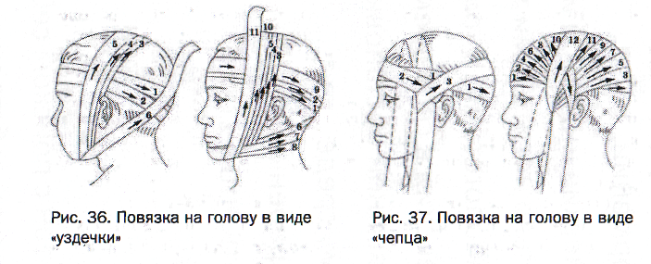
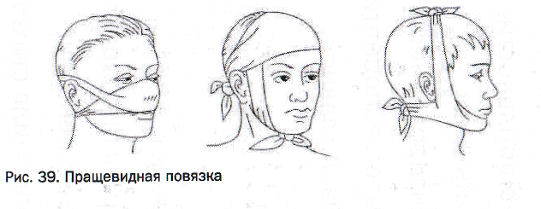
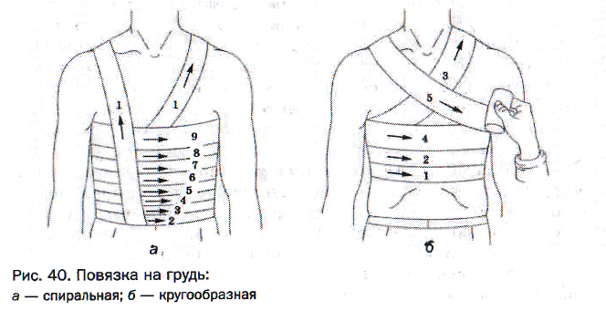
При наложении повязки пострадавшего следует усадить или уложить, потому что даже при небольших повреждениях под влиянием нервного возбуждения, боли может наступить кратковременная потеря сознания -обморок.
Вопросы для самоконтроля
- Кем и когда должна оказываться первая помощь?
- В чем заключается сущность первой помощи?
- Какими принципами следует руководствоваться при оказании первой помощи?
- Что необходимо установить при первом осмотре пострадавшего?
- Каковы основные признаки жизни?
- Какие виды ран различают?
- В чем заключается первая помощь при ранении?
- Какие правила следует соблюдать при наложении повязки?
- Какие основные типы повязок вам известны?
- Для каких целей могут применяться крестообразная и колосовидная повязки?
Задание: прочитать лекцию, написать краткий конспект и ответить на контрольные вопросы. Ответы на вопросы отправлять на электронную почту enzhe_58@mail.ru до 11 апреля. Просьба друг у друга не списывать буду снижать оценки.

